UNIDADE II – AS ORGANELAS CITOPLASMÁTICAS

- O RETÍCULO ENDOPLASMÁTICO RUGOSO:
É formado por um conjunto de cisternas empilhadas, com muitos ribossomos aderidos à sua superfície externa. É encontrado em todas as células eucarióticas, principalmente nas células das glândulas de secreção externa, nos fibroblastos, nos plasmócitos, nos linfócitos e em outras.
OBS: em microscopia óptica, o ergastoplasma(RER) dos neurônios é identificado como um corpúsculo azulado, devido a presença de RNA nos ribossomos, conhecido como Corpúsculos de Nissl. Nos hepatócitos, estes corpúsculos recebem o nome de Corpos Basófilos.
Quando realizamos a ultracentrifugação de hepatócitos e, consequentemente do ergastoplasma da célula, formam-se pequenas vesículas chamadas de microssomos.
É o organóide responsável pela síntese de proteínas de exportação como: as enzimas do tubo digestório, os anticorpos, a mucina, o colágeno e outras.

RETÍCULO ENDOPLASMÁTICO RUGOSO

- O RETÍCULO ENDOPLASMÁTICO LISO:
É formado por um conjunto de canalículos interligados. É encontrado em células eucarióticas.

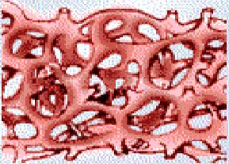
Um ribossomo é constituído por duas subunidades de tamanhos diferentes e encaixadas. As proteínas produzidas pelos ribossomos do RER penetram nas bolsas, por onde chegarão aos seus destinos. Muitas delas farão parte da estrutura das membranas celulares, enquanto outras serão exportadas para fora da célula.
RETÍCULO ENDOPLASMÁTICO LISO

O REL desempenha diversas funções, dependendo do tipo de célula, como;
- Sintetiza hormônios esteróides a partir do colesterol, como os glicocorticoides (Cortisol) e os mineralocorticoides (Aldosterona), nas células da córtex das glândulas supra-renais.
- Sintetiza hormônios sexuais como a testosterona nas células de Leydig dos testículos e estrógeno e progesterona nas células dos folículos ovarianos.
- Nos hepatócitos participa do metabolismo do glicogênio, realizando a Glicogenólise e a Glicogenogênese. Ainda no REL dos hepatócitos ocorre a detoxificação de substancias.
- Nas células parietais do estômago facilita a liberação de ânions Cl⁻ para formar o HCl um dos componentes do suco gástrico.
- Nas células musculares estriadas armazena Ca⁺⁺ e ATP para facilitar as contrações.
- Na maioria das células realiza transporte intracelular de substancias.
- OS RIBOSSOMOS:
São organóides citoplasmáticos não membranosos, encontrados em todas as células, constituídos por RNA_{r} e proteínas.
Os diferentes tipos de ribossomos são determinados por seu coeficiente de sedimentação, medidos pela ultracentrifugação e expresso em unidades SVEDBERG.
Existem dois tipos de ribossomos: O ribossomo 70S e o ribossomo 80S. Ambos são formados por uma subunidade maior e por uma subunidade menor.
Os ribossomos 70S são dissociados em duas subunidades cujos coeficientes de sedimentação são respectivamente 50S e 30S e são encontrados no citoplasma de células procarióticas, no interior de mitocôndrias e cloroplastos.
Os ribossomos 80S são dissociados em subunidades 60S e 40S e são encontrados dispersos no citoplasma de células eucarióticas, na parede externa do retículo endoplasmático rugoso, na parede externa da carioteca e formando os polissomos, que são conjuntos de ribossomos ligados por uma molécula de RNA_{m}.
Os ribossomos que estão presos às membranas do retículo endoplasmático são sem dúvida, ligados por sua subunidade maior (60S).
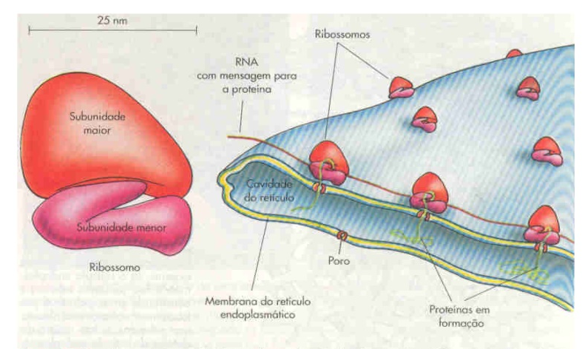
As duas subunidades encontram-se ligadas por pontes de H⁺ e Mg⁺⁺.
Os ribossomos são responsáveis pela síntese de proteínas sendo que, os polissomos livres no citoplasma sintetizam proteínas sedentárias e os polissomos agregados ao retículo endoplasmático rugoso (ergossoma) sintetizam proteínas de exportação.
Os ribossomos são originados a partir do acúmulo de RNA_{r} e proteínas que ocorrem ao nível da região organizadora do nucléolo (região NOR) do cromossoma organizador do nucléolo.
Este acúmulo leva inicialmente à formação do nucléolo que na prófase da divisão celular desintegra-se para então originar os ribossomos.

- O COMPLEXO DE GOLGI:
É formado por um conjunto de cisternas, vesículas e vacúolos. É encontrado em células eucarióticas, principalmente nas células secretoras. Nestas células realiza o armazenamento das proteínas que foram produzidas no ergastoplasma.
Nas células de vegetais e de invertebrados este organóide assume uma disposição diferente das demais células, suas unidades encontram-se espalhadas e são chamadas de DICTIOSSOMOS.
Em microscopia, utilizamos alguns corantes para a identificação específica de organóides celulares. Neste caso, os corantes utilizados para o complexo de Golgi são o Tetróxido de Ósmio e Sais de Prata, por este motivo dizemos que é um organóide Argentófilo e osmiófilo.

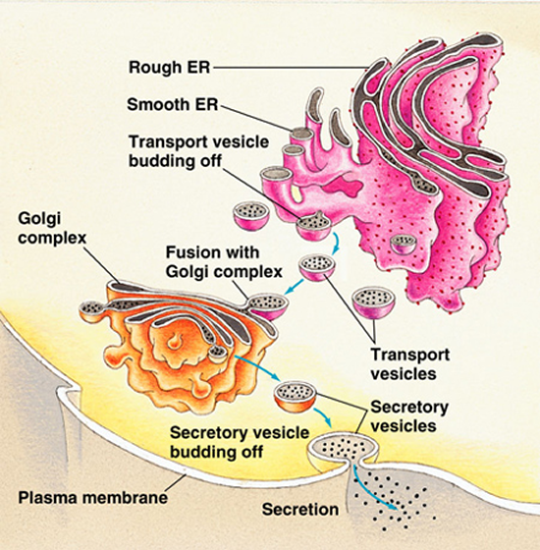

A SECREÇAÕ CELULAR:
Os aminoácidos que farão parte das proteínas de exportação formam cadeias ao nível dos ribossomos do RER. As proteínas formadas são lançadas para as cisternas do RER. Como a produção é muito grande, estas proteínas são transferidas para as cisternas do complexo de Golgi onde ficam armazenadas e concentradas.
Das cisternas surgem brotamentos que formam vesículas e vacúolos contendo a proteína que estava armazenada, são os grânulos de secreção. Estes grânulos de secreção dirigem-se à periferia da célula secretora, fundem-se com a membrana plasmática, eliminando a secreção para o meio externo.

Outras funções desempenhadas pelo complexo de Golgi são:

- Origina os lisossomas primários.
- A síntese de polissacarídeos e de glicoproteínas
- A formação da lamela média, que é uma das unidades que compõe a parede celular das células vegetais.
- A formação do acrossoma, que é a vesícula encontrada na cabeça dos espermatozóides, armazenando a enzima hialuronidase.

OBS: A formação do acrossoma e da lamela média ocorre devido a desintegração do complexo de Golgi, fenômeno chamado de GOLGIORREXE.

5. OS LISOSSOMOS:
São organóides citoplasmáticos, membranosos, lipoprotéicos, representados por pequenas vesículas, originadas à partir do brotamento das cisternas do Complexo de Golgi, que armazenam enzimas digestivas, principalmente as Hidrolases Ácidas.
Atenção: a vesícula lisossômica é originada do Complexo de Golgi mas, as suas enzimas foram produzidas no ergastoplasma.
São encontrados exclusivamente em células animais. Nas células vegetais existe uma vesícula que armazena algumas enzimas digestivas e, portanto podem realizar as funções de um lisossomo, estas vesículas recebem o nome de ESFEROSSOMA.
Os lisossomos são responsáveis pela digestão intracelular e pelo processo de autólise.
A digestão intracelular de materiais exógenos, que vem de fora da célula, por fagocitose ou por pinocitose, é chamada de DIGESTÃO HETEROFÁGICA ou HETEROFAGIA.
A digestão intracelular de materiais da própria célula, materiais endógenos, como algumas organelas já envelhecidas, é chamada de DIGESTÃO AUTOFÁGICA ou AUTOFAGIA.
A morte da célula provocada pelo extravasamento das enzimas lisossômicas, que passam a digerir os componentes internos da célula, é chamada de AUTÓLISE.
Na HETEROFAGIA, o material é ingerido por fagocitose ou por pinocitose e fica retido em um pequeno vacúolo chamado endocitário (fagossomo ou pinossomo), o lisossomo então, funde-se com o vacúolo endocitário formando o vacúolo digestivo (lisossoma secundário ou heterofagossoma), onde as enzimas lisossômicas agem sobre o alimento ingerido ocorrendo a digestão intracelular. Terminada a digestão, o pequeno vacúolo passa a armazenar resíduos da digestão, sendo então chamado de vacúolo residual que funde-se a membrana plasmática promovendo a clasmocitose ou defecação celular ou exocitose.

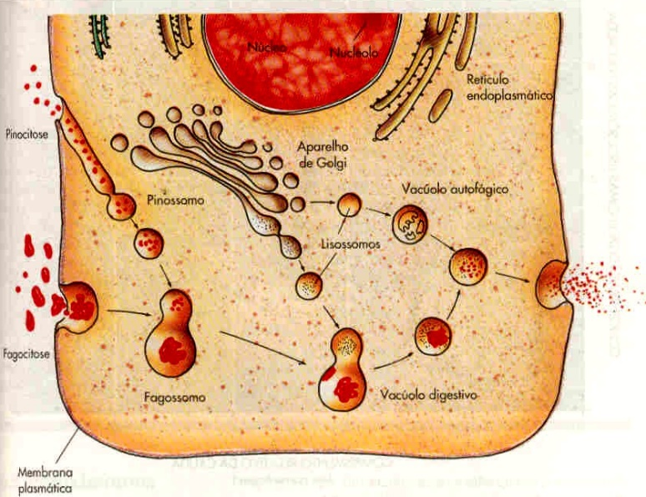
Na AUTOFAGIA, uma organela envelhecida é envolvida por um vacúolo formado a partir do retículo endoplasmático. Este vacúolo chamado de autofágico ou autofagossoma sofre ação de um lisossomo e forma um vacúolo digestivo que pode ser chamado de citolisossoma, onde as enzimas lisossômicas agem hidrolisando as substâncias que constituem aquela organela, reaproveitando seus principais componentes. Terminada a digestão forma-se o vacúolo residual que poderá realizar a exocitose.
A fusão dos lisossomas primários com grânulos de secreção, promovendo a digestão destes grânulos, é chamada de CRINOFAGIA.
Na AUTÓLISE, as membranas dos lisossomos são rompidas, as enzimas extravasam para o citoplasma, realizando a digestão de seus componentes, provocando a morte da célula.
Ocorre durante os fenômenos de metamorfose, como na regressão da cauda do girino, nas afecções pulmonares como silicose e asbestose.

TESTES

1. A Escherichia coli, usualmente encontrada no trato intestinal dos seres humanos, é uma das bactérias mais estudadas. É considerada célula procariótica devido à:
a) Ausência de membrana nuclear e mitocôndrias.
b) Presença de apenas um cromossomo, com DNA associado a proteínas.
c) Presença de ribossomos, estruturas envolvidas na síntese protéica.
d) Nutrição heterotrófica
e) Organização unicelular microscópica.

2. Assinale a opção que contém apenas seres procariontes:
a) Vegetais e bactérias. c) Algas e fungos.
b) Cianobactérias e bactérias d) Protozoários e fungos
e) Algas e cianobactérias.

3. Dentre os componentes celulares abaixo, pertencem exclusivamente à célula vegetal
a) Complexo de Golgi e retículo endoplasmático
b) Mitocôndrias e ribossomas.
c) Nucléolos e vacúolos
d) Cloroplastos e membrana nuclear
e) Cloroplastos e membrana celulósica.

4. Esta questão apresenta duas afirmações, podendo a segunda ser uma razão para a primeira. Marque:
a) Se as duas afirmações forem verdadeiras e a segunda for uma justificativa da primeira.
b) Se as duas afirmações forem verdadeiras e a segunda não for justificativa da primeira.
c) Se a primeira afirmação for verdadeira e a segunda afirmação for falsa.
d) Se a primeira afirmação for falsa e a segunda afirmação for verdadeira.
e) Se a primeira e a segunda afirmações forem falsas.
1ª Afirmação
As bactérias e as cianobactérias são designadas como células procariotas porque
2ª Afirmação
Em contraste com as células ditas eucarióticas, as bactérias e as cianobactérias possuem características estruturais mais simples, destacando-se a ausência de envoltório nuclear e de retículo endoplasmático.

5. Não é função do retículo endoplasmático agranular:
  - Síntese de hormônios esteróides a partir do colesterol.
  - Facilitar a ação das enzimas pelo aumento da superfície intracelular.
  - Transportar substâncias através do citoplasma.
  - Auxiliar no processo de detoxificação.
  - Sintetizar proteínas.

6. As mitocôndrias são organelas:
a) Citoplasmáticas que contém enzimas proteolíticas, cuja função é proceder a digestão intracelular.
b) Citoplasmáticas especializadas para a função de fornecimento de energia.
c) Nucleares destinadas a síntese de ARN ribossomial.
d) Citoplasmáticas cuja função é realizar a fotossíntese.
e) Nucleares cuja função é regular a replicação de ADN.

7. Numa célula, as funções de fotossíntese, digestão, respiração e síntese protéica são realizadas respectivamente, pelos organelos:
a) Mitocôndrias, plastos, complexo de Golgi e ribossomos.
b) Plastídeos, condrioma, lisossomos e ergastoplasma.
c) Plastos, condrioma, lisossomos e ribossomos.
d) Plastídeos, lisossomos, mitocôndrios e ribossomos.
e) Plastos, lisossomos, condrioma e complexo golgiense.

8. (UF-SE) Considere as seguintes estruturas celulares:
I - retículo endoplasmático.
II - complexo de Golgi.
III - grânulos de secreção.
A sequência de estruturas em que seria encontrado um aminoácido radioativo, desde a entrada até sua saída da célula, é, respectivamente:
a) III, II, I b) II, I , III
c) III, I, II d) I, II, III
e) II, III, I

9. (UFRS) Além de armazenar secreções, como o suco pancreático, essa organela pode sintetizar polissacarídios, como os que compoõem o muco intestinal, no homem.
A organela a que se refere o texto acima é o:
a) ribossomo b) ergastoplasma
c) retículo endoplasmático d) condrioma
e) complexo de Golgi

10. A água oxigenada é comumente aplicada em ferimentos para combater microorganismos como, por exemplo, no caso das bactérias causadoras do tétano. Em relação ao exposto podemos concluir que:
a) as bactérias patogênicas no caso são aeróbias.
b) a água oxigenada é decomposta pelas partículas encontradas na sujeira.
c) a água oxigenada é decomposta por substâncias liberadas pelas bactérias.
d) a decomposição da água oxigenada ocorre pela ação da catalase encontrada nos tecidos lesados.
e) a decomposição da água oxigenada ocorre pela ação das enzimas lisossômicas liberadas pelos tecidos lesados.

11. A principal função dos peroxissomos, organela citoplasmática das células, é a
a) digestão intracelular.
b) obtenção de energia.
c) detoxificação de substancias como álcool e medicamentos..
d) conversão de lipídeos em açúcares.
e) armazenar cálcio e ATP em células musculares.

GABARITO:
1. A; 2. B; 3. E; 4. A; 5. E; 6. B; 7. D; 8. D; 9. E; 10. D; 11. C

